**实验四 基于IDEA+SpringBoot+Mave+Thymeleaf的系统实现**

**实验学时：2 实验类型：设计**

**一、目的与任务**

目的：学习IDEA+SpringBoot+maven的系统实现

任务 搭建好IDEA+SpringBoot+maven的系统环境

**二、内容、要求与安排方式**

1、实验内容与要求：

下载好IntelliJ IDEA开发工具并安装配置。安装成功后输入mvn -version命令查看是否安装成功。

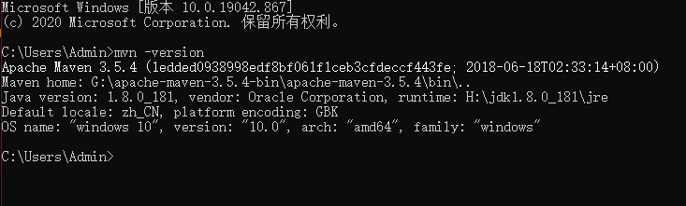

下载maven并配置maven环境，添加阿里云镜像配置。将IDEA中的maven配置为本地已安装好的maven。

掌握SpringBoot项目的三种创建方式。

pom.xml中引入thymeleaf依赖，在classpath:/templates/下新建HTML页面(可采用实验一创建的页面)，新建controller进行测试，访问页面后返回success成功数据。

要求通过该实验的练习，理解掌握idea工具的基本使用和SpringBoot框架的基本内容；同时掌握和thymeleaf的基本语法。

2、实验安排方式：上机编码。